中国民生信托-至信939号花园物业集合资金信托计划
2021年8月监管报告

项目名称：中国民生信托-至信939号花园物业集合资金信托计划项目
委托方：中国民生信托有限公司
受托方：北京康信君安资产管理有限公司
监管人员：胡方薇
日期：二零二一年九月六日
目 录
1项目基本情况 2
2重大事件披露 3
3项目五证办理及施工进度情况 3
3.1项目五证办理情况 3
3.2项目2021年8月施工进度情况 4
4印鉴、证照使用情况 5
4.1证照章使用情况 5
4.2证照章外出使用情况 5
5合同签订情况 5
6项目销售情况 5
7资金情况 6
7.1资金流出情况 6
7.2资金流入情况 7
7.3账户余额 8
附件 9
附件一、银行交易明细 9
附件二、共管资料交接清单及证书扫描件 11

为了方便阅读之目的，本报告中将部分名称简写为：
·项目公司：廊坊荣弘房地产开发有限责任公司
·民生信托：中国民生信托有限公司
·康信资管：北京康信君安资产管理有限公司

1项目基本情况
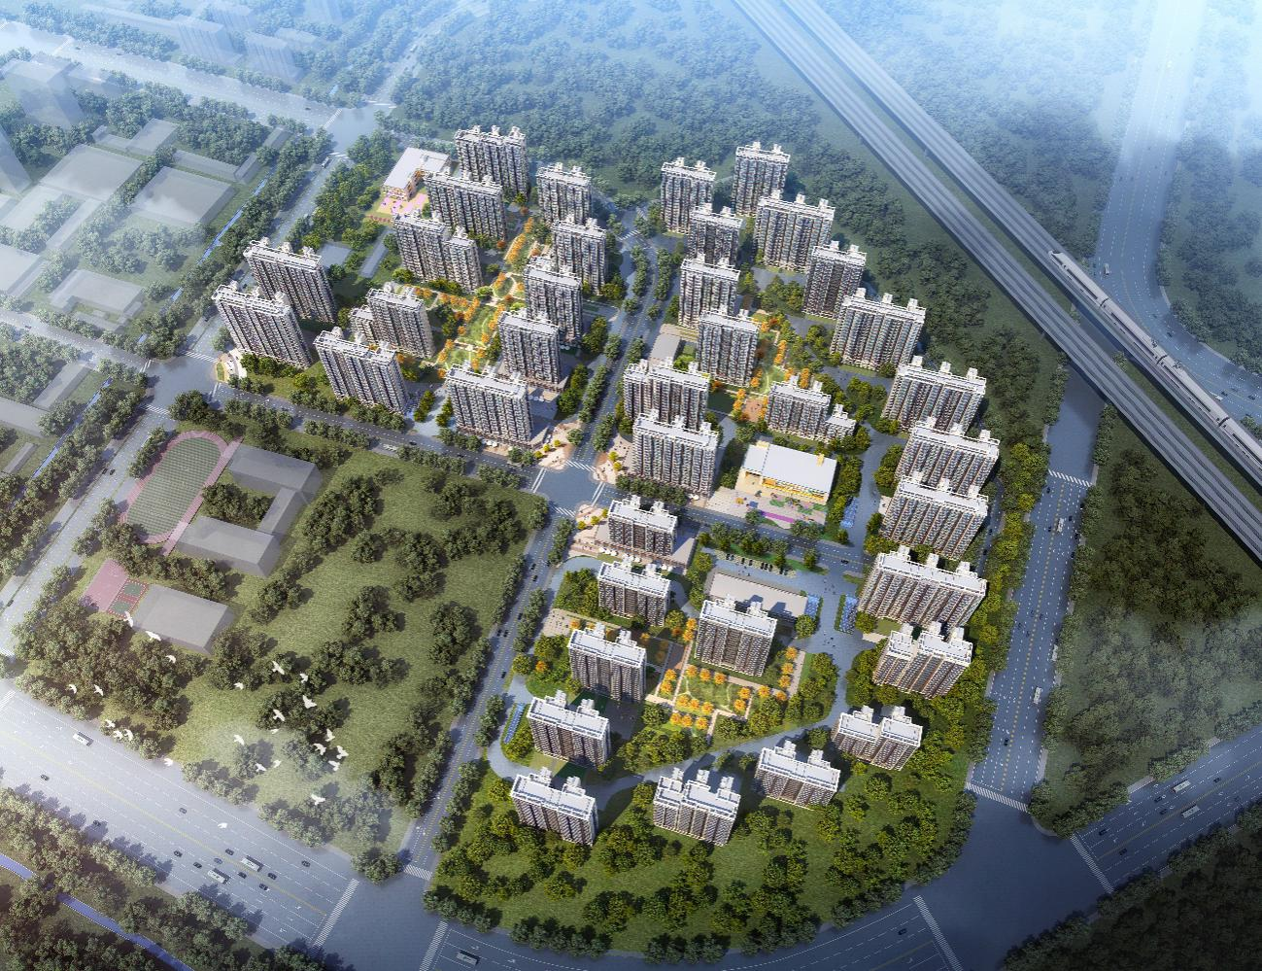
标的项目为项目公司开发建设的“领誉豪庭”项目，位于廊坊市安次区南龙道以北、五干渠以东、京沪高铁以西。标的项目用地分为三个地块：廊安土2020-2地块土地面积55,625.37㎡，规划总建筑面积164,931.86㎡，地上建筑面积122,374.81㎡，地下建筑面积42,557.05㎡，其中拟建13栋住宅规划建筑面积114,699.81㎡，配套公建（幼儿园、文化活动站、社区养老服务设施、菜市场、生活垃圾收集站、社区工作用房、物业管理用房）建筑面积共5,675㎡；廊安土2020-3地块土地面积60,514.64㎡，规划总建筑面积179,517.04㎡，地上建筑面积133,131.21㎡，地下建筑面积46,385.83㎡；拟建16栋住宅规划建筑面积124,702.21㎡，配套公建（幼儿园、文化活动站、社区养老服务设施、社区卫生服务站、菜市场、生活垃圾收集站、公厕、社区工作用房、物业管理用房）建筑面积共6,229㎡；廊安土2020-4地块土地面积43,488.66㎡，规划总建筑面积128,651.47㎡，地上建筑面积95,674.05㎡，地下建筑面积32,977.42㎡，拟建12栋住宅规划建筑面积95,674.05㎡，配套公建（文化活动站、社区养老服务设施、社区工作用房、物业管理用房）建筑面积共1,456㎡。共计土地面积159,628.67㎡，规划建筑面积496,391.00 ㎡，容积率2.2。国有建设用地使用权2020年6月2日起2090年6月1日止，其中商服用地使用年限40年，出让年限截至日期2060年6月1日。廊安土2020-4地块为回迁用地。

2重大事件披露
2.1项目公司于2021年7月21号取得地块一《建设工程规划许可证》，证号：建字第131000202100022号，已收归共管；
2.2 项目公司于2021年7月30日取得地块三《建设用地规划许可证》，证号：地字号131000202100018号，已收归共管。
注：上述共管资料详见附件。因资料在8月份拿回，故未在7月份月报中披露。

3项目五证办理及施工进度情况

3.1项目五证办理情况
截至2021年8月31日，项目五证办理情况如下表：
证照名称 | 证照号 | 核发时间 | 备注
不动产权证书 | 冀(2020)廊坊市不动产权第0033084号 | 2020年7月3日 | 宗地面积：55,625.37㎡
不动产权证书 | 冀(2020)廊坊市不动产权第0033086号 | 2020年7月3日 | 宗地面积：60,514.64㎡
不动产权证书 | 冀(2020)廊坊市不动产权第0033088号 | 2020年7月3日 | 宗地面积：43,488.66㎡
建设用地规划许可证 | 地字第131000202100013号 | 2021年6月17日 | 地块一  用地面积55625.37㎡
建设用地规划许可证 | 地字号131000202100018号 | 2021年7月30日 | 地块三  用地面积43488.66㎡
建设工程规划许可证 | 建字第131000202100022号 | 2021年7月21日 | 地块一  建设规模97817.55㎡
建筑工程施工许可证 | —— | 尚未取得 | ——
预售许可证 | —— | 尚未取得 | ——

3.2项目2021年8月施工进度情况
截至2021年8月31日，标的项目临水完成，临电仍在施工中。
项目地块现场照片
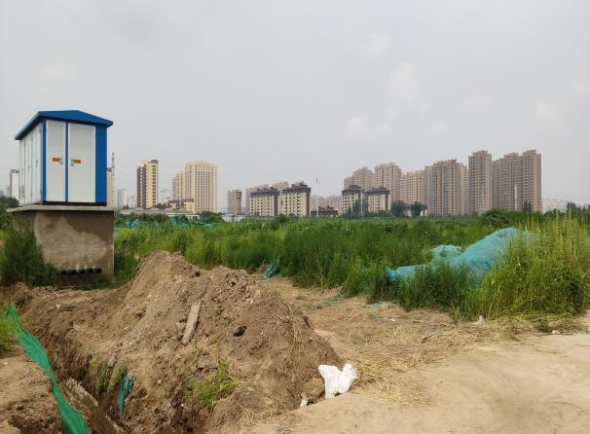
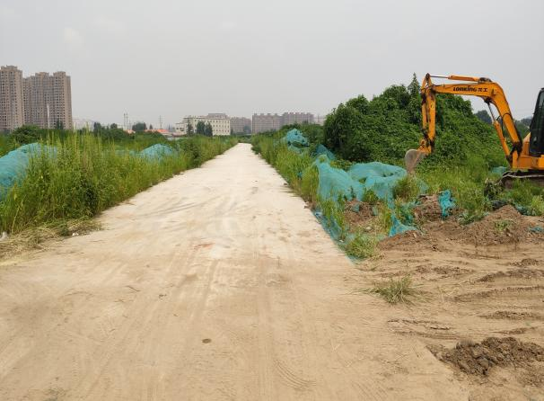

1.项目公示图 2.地块1内部现状

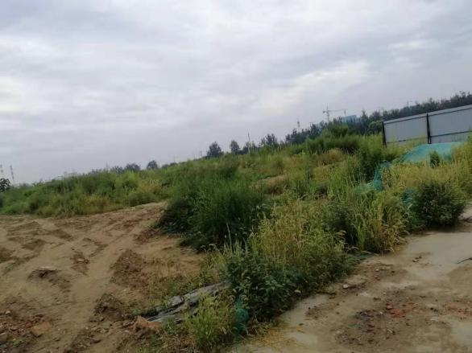
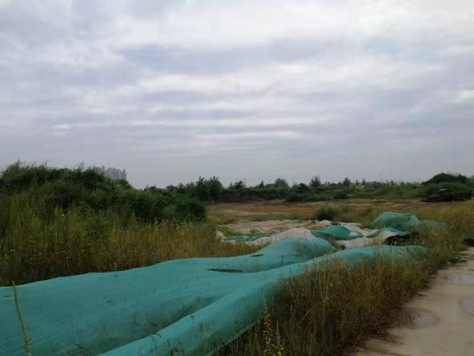

- 地块2内部现状 4.地块3内部现状

4印鉴、证照使用情况
对于证照章的使用，项目公司按照监管协议规定，履行证照章使用流程，填写证照章使用审批表，康信君安监管人员了解用印事由，通过微信、邮件等方式向民生信托有关人员提交用印申请，待民生信托有关人员批复后方给予盖章。使用情况详见下表：

4.1证照章使用情况
盖章日期 | 印鉴名称 | 用印事由 | 用印材料及份数 | 经办人 | 监印/证人
2021/8/10 | 公章 | 中所项目二期供地回迁房承诺函用章申请 | 廊坊荣弘房地产开发有限公司中所项目二期供地回迁房承诺函，1份 | 樊斌 | 贾鹏、胡方薇  王云飞、刘国华
2021/8/10 | 公章 | 中所项目办理取水手续委托书的用章申请 | 廊坊荣弘房地产开发有限公司中所项目办理取水手续委托书，1式3份 | 安瑞青 | 贾鹏、胡方薇  王云飞、刘国华
2021/8/10 | 公章、法人章 | 社保调基相关资料用印申请 | 参保职工年度工资申报确认表/调基承诺书/参保单位2020年8月份的工资明细表/参保单位2020年8月份的《个人所得税扣缴申报表》/参保单位2020年度《劳动统计报表制度》情况说明，各1份 | 刘晓静 | 贾鹏、胡方薇  王云飞、刘国华

4.2证照章外出使用情况
2021年8月证照章未外出使用。

5合同签订情况

2021年8月未有合同签订。

6项目销售情况
截至2021年8月31日，标的项目尚未进行销售。

7资金情况

7.1资金流出情况
根据项目公司提供的银行交易明细，2021年8月监管账户资金流出额共计17,446,002.46元，具体情况详见下表：
2021年8月资金流出表
序号 | 支付时间 | 收款方 | 资金用途 | 金额（元） | 用款  类型 | 出款行
1 | 2021/8/6 | 待报解预算收入-财税库行税款 | 基本医疗保险费 | 7,468.11 | 管理费 | 交通银行廊坊分行9208
2 | 2021/8/6 | 待报解预算收入-财税库行税款 | 个人所得税 | 18,060.29 | 管理费 | 交通银行廊坊分行9208
3 | 2021/8/10 | 企业员工 | 代发工资 | 191,173.45 | 管理费 | 交通银行廊坊分行9208
4 | 2021/8/10 | 待报解预算收入-财税库行税款 | 基本医疗保险费 | 7,013.64 | 管理费 | 交通银行廊坊分行9208
5 | 2021/8/10 | 待报解预算收入-财税库行税款 | 失业保险费 | 361.72 | 管理费 | 交通银行廊坊分行9208
6 | 2021/8/10 | 待报解预算收入-财税库行税款 | 工伤保险费 | 276.82 | 管理费 | 交通银行廊坊分行9208
7 | 2021/8/10 | 待报解预算收入-财税库行税款 | 企业职工基本养老保险费 | 8,680.35 | 管理费 | 交通银行廊坊分行9208
8 | 2021/8/11 | 企业员工 | 代发工资 | 61,470.68 | 管理费 | 交通银行廊坊分行9208
9 | 2021/8/13 | 企业员工 | 代发工资 | 11,368.00 | 管理费 | 交通银行廊坊分行9208
10 | 2021/8/13 | 廊坊市财政局国库科 | 34号地块工规证手续付款 | 16,951,046.40 | 前期费 | 交通银行廊坊分行9208
11 | 2021/8/13 | -- | 企业网银同城他行手续费 | 1.00 | 财务费 | 交通银行廊坊分行9208
12 | 2021/8/18 | 广州市众览国际旅行社有限公司 | 差旅费 | 6,950.00 | 管理费 | 交通银行廊坊分行9208
13 | 2021/8/18 | -- | 代收小额支付业务手续费 | 5.00 | 财务费 | 交通银行廊坊分行9208
14 | 2021/8/18 | 贾鹏 | IT维护费 | 1,740.00 | 管理费 | 交通银行廊坊分行9208
15 | 2021/8/18 | -- | 企业网银同城他行手续费 | 1.00 | 财务费 | 交通银行廊坊分行9208
16 | 2021/8/18 | 安瑞青 | 接待费 | 511.00 | 管理费 | 交通银行廊坊分行9208
17 | 2021/8/18 | -- | 企业网银同城他行手续费 | 1.00 | 财务费 | 交通银行廊坊分行9208
18 | 2021/8/18 | 安瑞青 | 报社刊登费 | 1,886.79 | 前期费 | 交通银行廊坊分行9208
19 | 2021/8/18 | -- | 企业网银同城他行手续费 | 1.00 | 财务费 | 交通银行廊坊分行9208
20 | 2021/8/18 | 刘晓静 | CA费用 | 200.00 | 管理费 | 交通银行廊坊分行9208
21 | 2021/8/18 | -- | 企业网银同城他行手续费 | 1.00 | 财务费 | 交通银行廊坊分行9208
22 | 2021/8/23 | 廊坊市新陆地工程咨询有限公司 | 项目施工图审查费 | 53,409.20 | 前期费 | 交通银行廊坊分行9208
23 | 2021/8/23 | -- | 企业网银同城他行手续费 | 1.00 | 财务费 | 交通银行廊坊分行9208
24 | 2021/8/30 | 企业员工 | 代发工资- | 69,658.79 | 管理费 | 交通银行廊坊分行9208
25 | 2021/8/30 | 河北诺亚德汇人力资源服务  有限公司廊坊分公司 | 外包服务费 | 25,726.22 | 管理费 | 交通银行廊坊分行9208
26 | 2021/8/30 | -- | 企业网银同城他行手续费 | 1.00 | 财务费 | 交通银行廊坊分行9208
27 | 2021/8/30 | 廊坊市广阳区第三大街合家  欢乐妈妈菜馆 | 六七月餐费 | 28,988.00 | 管理费 | 交通银行廊坊分行9208
28 | 2021/8/30 | -- | 企业网银同城他行手续费 | 1.00 | 财务费 | 交通银行廊坊分行9208
合计 |  |  |  | 17,446,002.46 | - | -

7.2资金流入情况
根据项目公司提供的银行交易明细，2021年8月监管账户资金流入额共计16,951,046.40元，具体情况详见下表：
2021年8月资金流入表
序号 | 收款日期 | 款项类型 | 款项说明 | 金额 | 汇款方 | 入款行
1 | 2021/8/13 | 往来款 | 往来款 | 16,951,046.40 | 奥园集团有限公司 | 交通银行廊坊分行9208
合计 |  |  |  | 16,951,046.40 | - | -

7.3账户余额
截至2021年8月31日，项目公司资金账户余额情况见下表。账户资金流量情况详见银行交易明细（附件）。
截至2021年8月31日项目公司账户余额表
序号 | 账户类型 | 开户行 | 账号 | 余额（元）
1 | 基本户 | 交通银行股份有限公司廊坊分行 | 13560000013000019208 | 84,080.76
总计 |  |  |  | 84,080.76

附件

附件一、银行交易明细

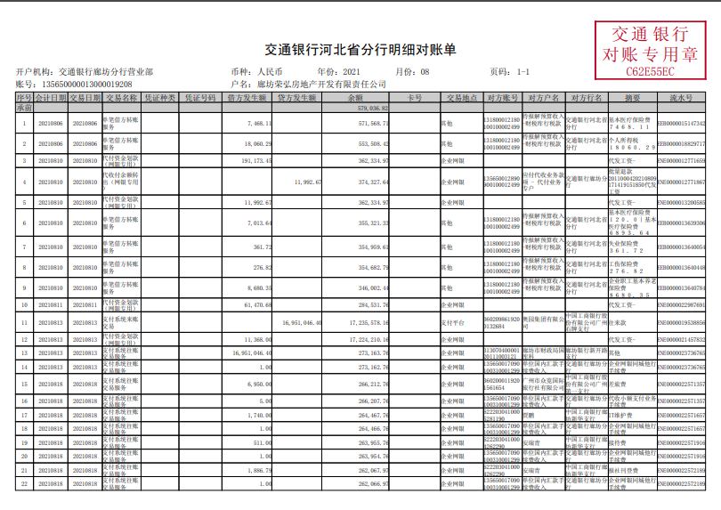

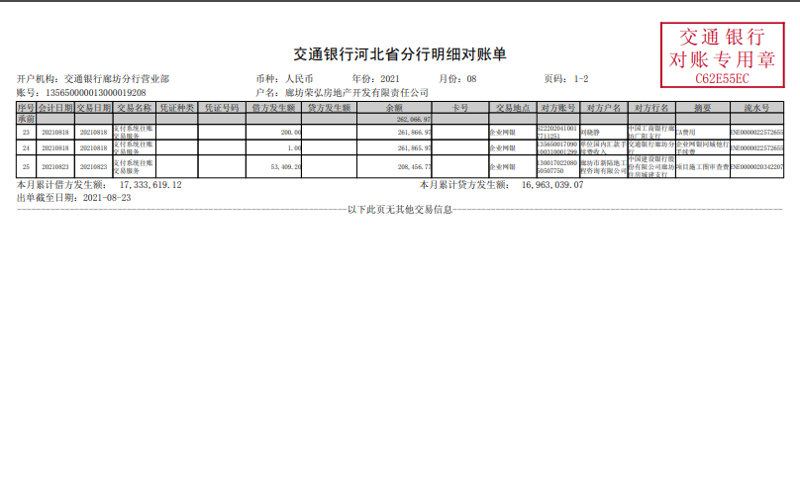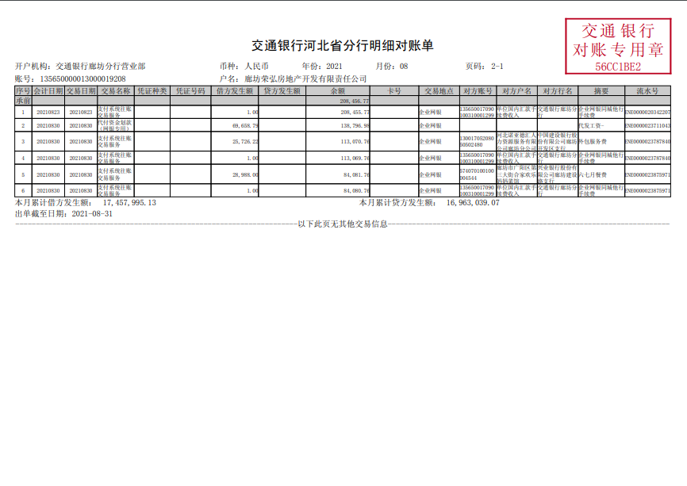

附件二、共管资料交接清单及证书扫描件

